LUX-top KLICK II Abnehmbarer Anschlagpunkt zur Befestigung an Betonbauteilen, Stahlbauteilen oder Mauerwerk

ST QUADRAT Fall Protection S.A.

Eigenschaften

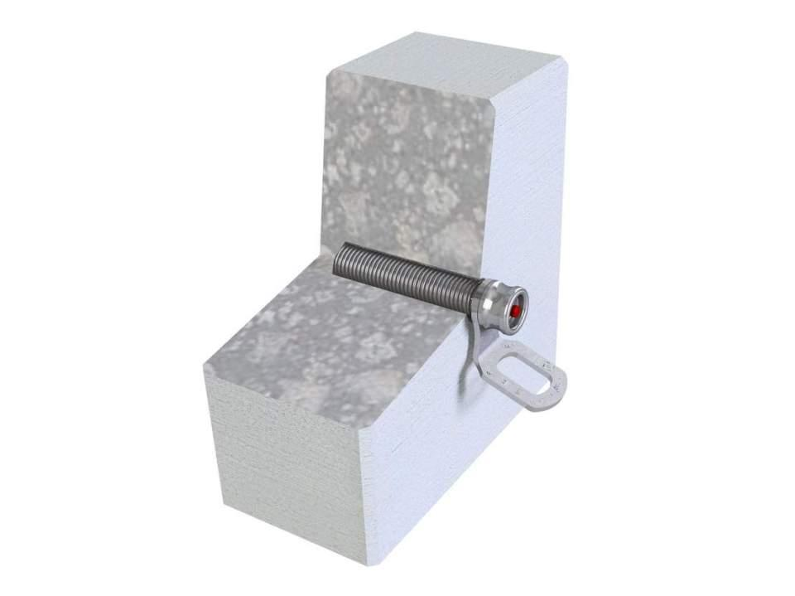

Farbton

metallfarben

Werkstoff

Edelstahl

Befestigung

verankern

Festigkeitsklasse Beton

C20/25

Untergrund Befestigung

Beton, Mauerwerk, Stahl

Anzahl der Befestigungspunkte

1,00

min. Deckenstärke (m)

120,00

Anwendungsbereich

Flachdach | Wand

Nutzung

Einzelanschlagpunkt

Befestigungsmittel

Ankerhülse